利用Spring Cloud实现微服务（二）--领域驱动设计
在开发一个微服务之前，我们要设计微服务。设计微服务和领域驱动设计（DDD）有密切的关系，DDD有助于我们设计微服务，所以我们这一节主要讲下领域驱动设计的基本概念、建模方法、架构等，以对我们设计微服务提供指导。
领域驱动设计DDD是目前比较火的一个软件架构术语，在我看来，这个其实是业务驱动IT的一个具体体现。DDD的核心思想是在做IT设计之前，要对业务有深入的理解。DDD告诉了我们领域建模的方法并理论化。

1. DDD的基本概念
1）领域：领域就是一个组织所做的事情以及其中包含的一切，每个组织都有它的做事方式和业务范围，这个业务范围及在其中所进行的活动便是领域。对领域最了解的是业务专家，而不是IT人员。
2）模型：对领域的抽象和提炼，是对领域问题的思考过程的总结，由业务分析人员完成。模型承上启下：向上，业务分析人员需要用模型和业务专家沟通；向下，业务分析人员用模型指导软件设计师进行设计并开发软件。模型的首要要求是一致性，同一模型必须是一致的、保持不变的。
3）上下文：可以认为是模型的势力地盘，我的地盘我做主，大家要各司其职，不要越界。使用一个模型之前要进行哪些操作，使用一个模型之后要进行哪些善后。每个模型都有缺省的上下文，当业务比较复杂，特别是要和存续系统对接时，模型的上下文边界就很重要。
2. 领域驱动设计的战略建模（原则）
也可以说是原则，但我更愿意称之为战略建模，就是在项目开始要从宏观的层面划分清楚业务领域，各业务领域能各自为政（限界上下文），独立进化，对外又能形成一个统一的有机体（上下文映射）

1）限界上下文：
把模型的上下文限定在一定范围，模型负责哪些事情，不负责哪些事情有清晰的定义。界定模型的上下文的原因是保持模型的一致性，不会受外界因素的干扰。在《领域驱动设计》一书里，将限界上下文比喻成细胞膜，很形象：”细胞膜不仅仅能把细胞内部和外部区分开，而且还能决定通过的物质“。
一般根据下面的因素界定模型的上下文：团队的组织结构、现有的代码库模块的划分、数据库的Schema等。推荐的做法是为每个领域创建一个独立的模型，该模型的上下文是该领域或该领域的子集。

2） 上下文映射：
描述不同的上下文之间的交互关系。业务领域之间不是老死不相往来，相反，业务领域之间存在各种各样交互。交互有下面的类别：
a）共享内核：两个或多个限界上下文共享同一模型子集及模型相关联的逻辑、代码。团队之间需要统一共享，并且对共享内核的修改要征得另外团队的同意。
b）客户-供应商关系：两个限界上下文是上下游的关系。处于下游的限界上下文（客户）严重依赖于处于上游的限界上下文（供应商）的输出，比如在电商领域，报表限界上下文严重依赖于在线购物限界上下文的输出（输出会保存到数据库里“客户”和“供应商”应定时安排会议，”客户“提交自己的需求，”供应商“对”客户“的需求进行排期开发。“供应商”会开发一些自己不需要但是“客户“需要的功能和接口。接口是联系“客户”与“供应商”的纽带，需要好好维护。
c）顺从者：在客户-供应商关系里，当供应商没有意愿满足客户的需求时，客户只能被动接受供应商提供的模型和接口。供应商毕竟有自己要处理的事情，不可能靠“利他“理念推动供应商一直满足客户的需求。”利己“是人的天性。对于“客户”，可以走的一条路是自力更生，创建自己的模型满足自己的需求，并逐步减少对“供应商”的依赖。一旦”客户“有了自己的模型，需要防崩溃层进行对”供应商“提供的接口进行翻译转换。
d）防崩溃层／反腐层／缓冲层：当客户-供应商关系变为”顺从者“关系，或者需要和存续系统进行交互时，需要防崩溃层对上游提供的信息和数据做出翻译，类似于《设计模式》里的Adapter。“客户”的防崩溃层通过调用“供应商”提供的服务来获取所需的数据或信息，经过防崩溃层的翻译、转换、适配，转变成和“客户”端内模型一致的数据。
e）隔离通道：当两个系统之间没有或者很少交集，或者没有上下游关系时，或者系统之间集成的难度很大而价值很小时，就可以考虑隔离通道。每个系统都可以用如一个大型企业里的人力资源领域、供应链领域、社区领域。当我们拿到一个新的需求时，我们应该思考可否把它划分为两个或多个没有相通之处的部分。如果可以，我们可以创建独立的限界上下文，并独立建模。
f）开发主机服务：当有上下游关系，不论是在客户-供应商或者顺从者关系下，作为供应商需要将和外面限界上下文交互的实体、逻辑包装成服务开发出去。应该定义一种协议，并将该协议开放出去，这样其它上下文都可以通过该协议访问。值得注意的是，当有特殊的需求，需要客户端自己采用防崩溃层进行翻译，而不是扩展协议，以保证协议的简单和连贯性。
g）提炼：抓住问题的本质（主要矛盾），提炼业务的核心领域，围绕核心领域投入重兵，其它的为支撑领域为核心领域提供支撑。业务分析人员、软件设计人员应对核心领域的细节多加关注，这些细节是系统成功的关键。

3. DDD的战术建模
战术建模是指将不同的领域对象进行分类，并为之建立模型
1）实体：拥有唯一的标识符；标识符在生命周期里不会发生变化；其它属性在生命周期内可以发生变化；需要被跟踪
实体是DDD里一个很重要的概念，在DDD的开始就要定义实体，围绕实体开展工作。
实体可以采用普通旧式Java对象（PO JO，Plain Old Java Object）描述。
2）值对象：Value Object，在该对象的生命周期内，属性不会有任何改变的对象；值对象是不可变的，是可以共享的。值对象应该很小，也可以很简单。
从实现上来讲，一般是值对象设置为类的私有属性，通过构造函数传入值对象具体的值，当需要一个不同的值时，重新在构造函数里传入不同的值创建新的对象。
3）服务及服务对象：在领域建模的过程中，我们会发现，有些活动不属于任一个实体或值对象的职责，反而实体或值对象是这些活动操作的对象，这些活动对整个领域来说有很重要，把这些活动安排到任何一个被操作的对象里，都会破环该实体或值对象。从面向对象编程的视角，我们会把这些活动归类到一些对象里，这些对象叫服务对象，这些活动叫服务。
服务对象不具备内部的状态，它的唯一目的是提供操作领域内实体或值对象的活动。实体或值对象属于服务的被操作对象，从语意上讲，实体或值对象属于宾语，而不是主语。例如：生成报告，这个活动里，报告属于宾语，属于被操作的对象，因而生成报告不属于报告的职责，要单独创建一个服务对象来执行这一活动。
服务也属于领域模型的一部分，大部分的服务都会在DDD架构模型里的领域层。
4) 模块：通过高内聚、低耦合的原则将领域划分为不同的模块
实际操作中，一般把操作相同数据的或完成同一业务功能的部件划分到一个模块
模块的划分对于设计来说粒度还是太粗，所以需要将模块继续细分到聚合和聚合根
5) 聚合和聚合根：聚合用来定义对象的所有权和边界。
聚合：针对数据变化可以考虑成一个单元的一组关联的实体和值对象。比如，要删除时，会一起被删除；要创建时，会一起被创建。
聚合使用聚合根将内部和外部的对象划分开来，聚合根是一个实体，是外部可以访问的唯一对象。
划分聚合时要考虑的原则：
a）数据的一致性：针对数据变化可以考虑成一个单元。执行上，聚合外部的对象只持有对根的引用，而不能直接对聚合内的实体进行访问和更改。对聚合内部的实体和对象的访问必须通过根对象。在一个聚合内部，根可以修改其它的实体，但这是可控的。如果根从内存中被删除，聚合内的其他对象也将被删除。如果一个聚合中的对象被保存在数据库里，通过查询来获得的只有根对象，其他的对象只能通过从根对象出发的导航关联关系获取
b）聚合应尽量小，尽量简单和容易理解，而不是尽量完整。所以，对于聚合，一个工作思路就是对聚合内实体的关系进行简化，尽量把关系对应成1对1的关系，比如通过删除非基本的关联关系、增加约束等方式
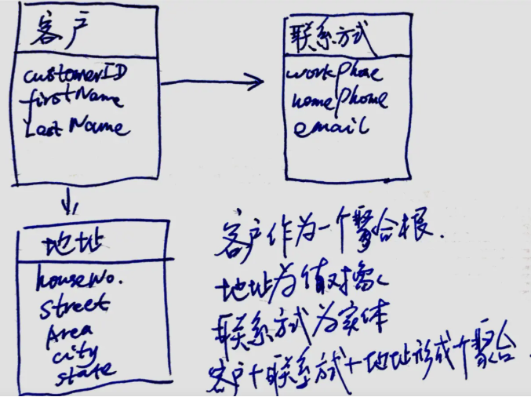
6) 工厂：创建对象的方法，将聚合作为一个整体来进行创建。可以参见《设计模式》里的工厂模式或者抽象工厂模式。
工厂也是领域设计中的一类对象，工厂提供一个接口封装复杂的封装过程。
当聚合里的实体组装很简单，或者一个对象的创建不会涉及到其它对象的创建，可以采用根实体的构造函数创建。
7) 资源库：也是模型设计里的一个对象，用来保存可用的聚合，并返回聚合根的引用。注意资源库与存储区的区别。资源库属于领域区，封装了对数据操作的细节，对外部提供一个接口，隐藏了对数据操作的细节。而存储区指数据库、文件等持久化存储设备，处于基础架构区。
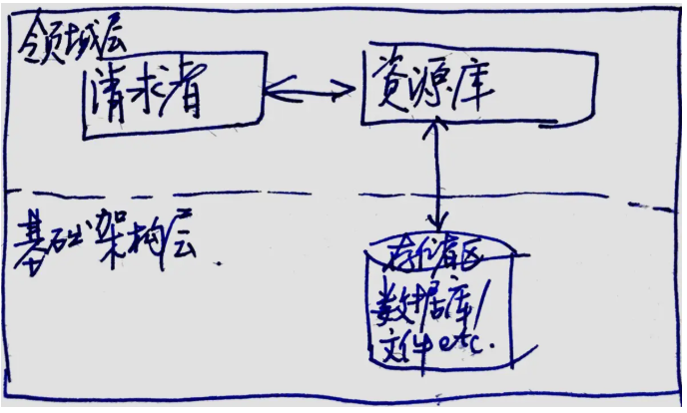
工厂和资源库、存储区的关系：
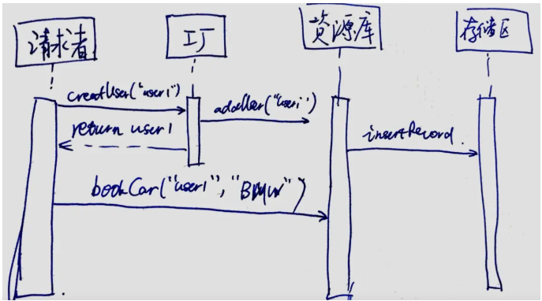

4. DDD的多层架构
同其它架构方法类似，DDD也是多层架构。DDD的多层架构分为了：1）UI层；2）应用层；3）领域层；4）基础架构层。理解这几个层级，对于下面开展微服务的工作很重要，所以要搞清楚这几个层级的定位。
1）UI层，顾名思义，就是用户界面层，用以提供和和用户交互的界面。
2）应用层：这个比较容易和其它架构里提到的应用混淆。在DDD里的应用层，主要负责工作流程的编排工作。用服务的语言来讲，应用层可以称为是服务编排（传统的SOA）层或者服务调度层（微服务）。
3）领域层是领域驱动设计中的一个很重要的层级，在这几个层级中，只有领域层负责领域模型。领域层包括实体和业务逻辑。领域层实现了服务（实现业务逻辑）、资料库（对数据实体进行CRUD操作）等
4）基础架构层：这个也和其它架构里提到的基础架构有区别。这里的基础设施不仅仅包含计算、网络、存储等硬件设施，还包括应用的基础架构，如操作系统、数据库、消息队列等。基础架构为上层逻辑的实现提供支撑，并存储数据
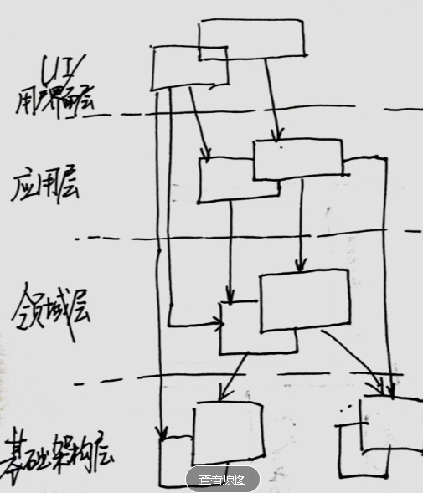
对DDD的回顾就到这里，下一节我们会基于DDD的思想设计一个网上叫车的微服务，开发并注册到第一节开发的Eureka上，敬请期待
作者：书兴
链接：https://www.jianshu.com/p/f7c1d9fde7a8
来源：简书
著作权归作者所有。商业转载请联系作者获得授权，非商业转载请注明出处。

领域驱动设计(DDD)实现之路
2004年，当Eric Evans的那本《领域驱动设计——软件核心复杂性应对之道》（后文简称《领域驱动设计》）出版时，我还在念高中，接触到领域驱动设计（DDD）已经是8年后的事情了。那时，我正打算在软件开发之路上更进一步，经同事介绍，我开始接触DDD。
我想，多数有经验的程序开发者都应该听说过DDD，并且尝试过将其应用在自己的项目中。不知你是否遇到过这样的场景：你创建了一个资源库（Repository），但一段时间之后发现这个资源库和传统的DAO越来越像了，你开始反思自己的实现方式是正确的吗？或者，你创建了一个聚合，然后发现这个聚合是如此的庞大，它为什么引用了如此多的对象，难道又是我做错了吗？

其实你并不孤单，我相信多数同仁都曾遇到过相似的问题。前不久，我一个同事给我展示了他在2007年买的那本已经被他韦编三绝过的《领域驱动设计》，他告诉我，读过好几遍后，他依然不知道如何将DDD付诸实践。Eric那本书固然是好，无可否认，但是我们程序员总希望看到一些实际的例子能够切实将DDD落地以指导我们的日常开发。
于是，在Eric的书出版将近10年之后，我们有了Vaughn Vernon的《实现领域驱动设计》，作为该书的译者，我有幸通读了本书，受益匪浅，得到的结论是：好的软件就应该是DDD的。
就像在微电子领域有知识产权核（IP Core）一样，DDD将一个软件系统的核心业务功能集中在一个核心域里面，其中包含了实体、值对象、领域服务、资源库和聚合等概念。在此基础上，DDD提出了一套完整的支撑这样的核心领域的基础设施。此时，DDD已经不再是“面向对象进阶”那么简单了，而是演变成了一个系统工程。
所谓领域，即是一个组织的业务开展方式，业务价值便体现在其中。长久以来，我们程序员都是很好的技术型思考者，我们总是擅长从技术的角度来解决项目问题。但是，一个软件系统是否真正可用是通过它所提供的业务价值体现出来的。因此，与其每天钻在那些永远也学不完的技术中，何不将我们的关注点向软件系统所提供的业务价值方向思考思考，这也正是DDD所试图解决的问题。
在DDD中，代码就是设计本身，你不再需要那些繁文缛节的并且永远也无法得到实时更新的设计文档。编码者与领域专家再也不需要翻译才能理解对方所表达的意思。DDD有战略设计和战术设计之分。战略设计主要从高层“俯视”我们的软件系统，帮助我们精准地划分领域以及处理各个领域之间的关系；而战术设计则从技术实现的层面教会我们如何具体地实施DDD。

什么是聚合根
对领域概念做静态建模的时候，有一类概念被视为聚合根(root)。它有自己的生灭过程，数据和行为聚合于其上，有一个唯一的ID可以表征自己并且可以索引到自己的数据。聚合根表征的是一个实体，但并非所有的实体都应该抽象成聚合根(有些可能应该抽象为注入的数据或者一条待处理的消息)。聚合根可以多种类型，且之间可以构成层级关系(或其它关系，如网状或别的什么情况，层级关系自然最简单)。
从业务角度看，它表示领域核心的参与者。比如一个经济模型参与的实体包括，国家，地区(省/州)，公司，自然人。这个模型中 国家是一级聚合根(R0)， 地区/公司(R1)，个人(R2)。
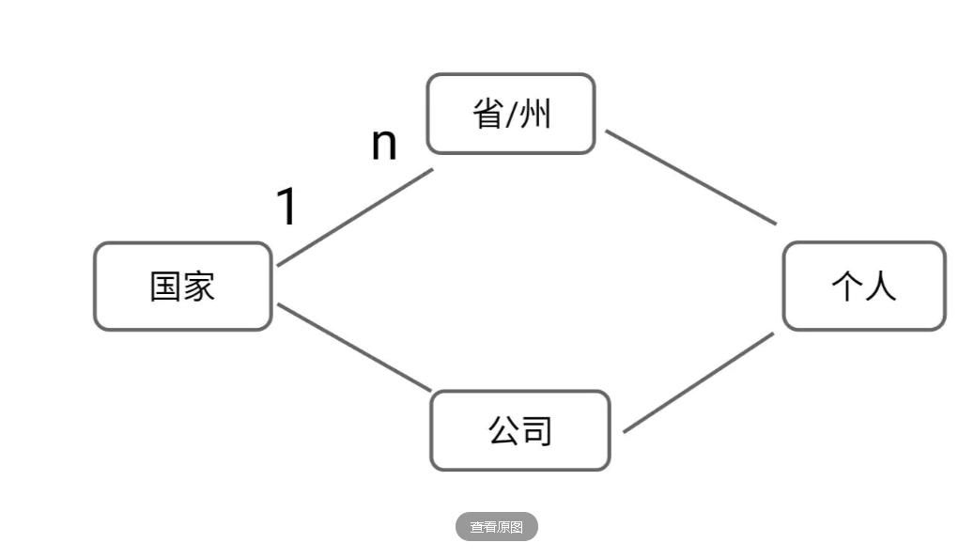
聚合根示例

每个聚合根上可以有自己的数据(data)和行为(behavior)。比如国家的数据可以有土地矿藏人口GDP法律，个人的数据可以有年龄技能收入房产等等。国家的行为可以有改变利率出台政策禁止某种产业，个人行为可以有就业辞职买房结婚等等。林林总总的数据和行为必须是为某个特定领域服务的，总是先抽象出聚合根再将各种领域知识/术语聚合于其上。如果大部分概念可以找到一个合适的聚合根，且聚合根之间关系又是尽量简单的，这个描述就可能还不错。比如上述国家经济模型描述，聚合根之间关系比较复杂，因此未必是一个好的抽象。关键是也没有明确这个系统或领域存在的目的(比如分析央行利率是否需要变动，或者获取投资建议)。目的不同，建模抽取的聚合根必然不同。建立好的模型的根本是对系统的充分理解。
虽说认识是一步步深入的，但系统设计要在聚合根抽取这个层面反复的话，比如做了三个月聚合根模型变了，这可能还是灾难性的。因此可以先抽取显而易见的，其它晦涩不定的，需要延迟决策。
有了聚合根，我们应当避免创造上帝类(或超长函数)。而是将聚合根上的数据和行为分类组织，在不同的场景，聚合根参与不同的过程，表现出不同的行为，承担不同的角色。
聚合根上只有data和behavior，这种拆分(或者组织)往往不能找到单一职责的边界，behavior和data仍然可能实现的非常复杂。这种复杂度有可能来源于聚合根所描述实体本身状态(status)的复杂。这个时候，status作为一类特殊的数据，应该被升格成需要单独描述的聚合物。并且behavior和data的拆分需要依赖不同status，简单的说，root参与的过程有若干不同的抽象行为(abstract behavior)组合而成，每个abstract behavior依赖status可以选择不同的实现(implements)。业务处理过程，行为选择过程，行为的具体实现，这三者应该被单独描述(同时它们的变化周期也不相同)，这样系统的复杂度才可能被有效降解。至于没用状态的过程，比如数字信号处理，它是严格被算法和公式约束的，其实现难度往往不来自于概念抽取和复杂关系上。
作者：ulysses830
链接：https://www.jianshu.com/p/692e3ac93873
来源：简书
著作权归作者所有。商业转载请联系作者获得授权，非商业转载请注明出处。

